**2014浙江理综生物**

1．下列关于物质出入细胞方式的叙述中，正确的是

A．被细胞胞吞的一定是固体物质

B．突触前膜释放乙酰胆碱属于易化扩散

C．通过载体蛋白的物质转运属于主动转运

D．胞吐过程一定会发生分泌泡与质膜的融合

2．下图表示施用IAA（吲哚乙酸）对某种植物主根长度及侧根数的影响。下列叙述错误的是

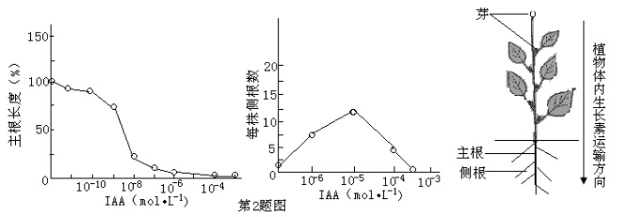

A．促进侧根数量增加的IAA溶液，会抑制主根的伸长

B．施用IAA对诱导侧根的作用表现为低浓度促进、高浓度抑制

C．将未施用IAA的植株除去部分芽和幼叶，会导致侧根数量增加

D．与施用10－4mol·L－1的IAA相比，未施用的植株主根长而侧根数量少

3．下列关于动物细胞培养的叙述，正确的是

A．连续细胞系的细胞大多具有二倍体核型

B．某些癌细胞在合适条件下能逆转为正常细胞

C．由多个祖细胞培养形成的细胞群为一个克隆

D．未经克隆化培养的细胞系细胞具有相同的性状

4．下列关于环境容纳量的叙述，正确的是

A．环境容纳量是指种群的最大数量

B．种群的内源性调节因素不会改变环境容纳量的大小

C．在理想条件下，影响种群数量增长的因素主要是环境容纳量

D．植食动物在自然环境条件下，一年四季的环境容纳量以冬季最大

5．某哺乳动物体细胞在培养中能够分裂，在培养过程中将适量的3H-TdR（3H标记的胸腺嘧啶脱氧核苷）和某促进细胞分裂的药物加入到培养液中，培养一段时间，可观察和测量到

A．G1期变短，该期有大量3H-TdR进入细胞核

B．S期变长，该期有DNA复制和核糖体的增生

C．G2期变短，该期细胞核中有组蛋白

D．M期相对较短，该期细胞的核膜始终完整

6．除草剂敏感型的大豆经辐射获得抗性突变体，且敏感基因与抗性基因是1对等位基因。下列叙述正确的是

A．突变体若为1条染色体的片段缺失所致，则该抗性基因一定为隐性基因

B．突变体若为1对同源染色体相同位置的片段缺失所致，则再经诱变可恢复为敏感型

C．突变体若为基因突变所致，则再经诱变不可能恢复为敏感型

D．抗性基因若为敏感基因中的单个碱基对替换所致，则该抗性基因一定不能编码肽链

二、简答题（共44分）

30．（14分）某种细胞分裂素对某植物光合作用和生长的影响如下表所示。

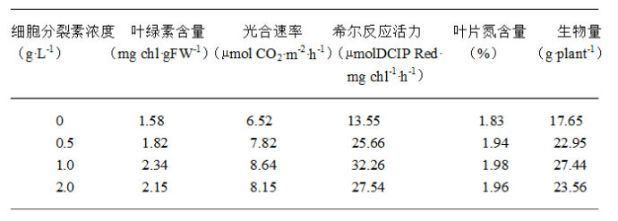

注：①chl—叶绿素；FW—鲜重；DCIP Red—还原型DCIP；plant—植株。 ②希尔反应活力测定的基本原理：将叶绿体加入DCIP（二氯酚-淀粉）溶液并照光，水在光照下被分解，产生氧气等，而溶液中的DCIP被还原并发生颜色变化，这些变化可用仪器进行测定。

请回答：

（1）希尔反应模拟了叶绿体光合作用中 阶段的部分变化。氧化剂DCIP既可用于颜色反应，还可作为 。希尔反应活力可通过测定DCIP溶液的颜色变化得到，也可通过测定得到 。

（2）从表中可知。施用细胞分裂素后， 含量提高，使碳反应中相关酶的数量增加。

（3）幼苗叶片中的细胞分裂素主要由 产生。合理施用细胞分裂素可延迟 ，提高光合速率，使总初级生产量大于 ，从而增加植物的生物量。

31．（12分）为验证反射弧的组成与作用，某同学提出了以下实验思路：取蛙1只，捣毁该蛙的脑，将其悬挂起来。

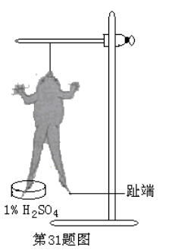

①用1%H2SO4溶液刺激该蛙左后肢的趾端（如图），观察是否屈腿。

②洗去H2SO4，再用1%H2SO4溶液刺激该蛙左后肢的趾端，测量该刺激与屈腿是否同时发生。

③分离得到该蛙左后肢的坐骨神经腓肠肌标本，用电刺激直接刺激腓肠肌，观察其是否收缩。

④用电刺激直接刺激上述标本的腓肠肌细胞，在坐骨神经上是否能测量到电位变化。

（说明：实验条件适宜；实验中的刺激强度足够；屈腿反射属于屈反射）

请回答：

（1）设计表格，并将预测的实验结果与结果的原因分析填入表中。

（2）为了验证屈腿反射的反射中枢所在部位，在上述实验的基础上写出第⑤项实验思路。

32．（18分）利用种皮白色水稻甲（核型2n）进行原生质体培养获得再生植株连续自交，分离得到种皮黑色性状稳定的后代乙（核型2n）。甲与乙杂交得到丙，丙全部为种皮浅色（黑色变浅）。设种皮颜色由1对等位基因A和a控制，且基因a控制种皮黑色。请回答：

（1）甲的基因型是 。上述显性现象的表现形式是 。

（2）请用遗传图解表示丙为亲本自交得到子一代的过程。

（3）在原生质体培养过程中，首先对种子胚进行脱分化得到愈伤组织，通过 培养获得分散均一的细胞。然后利用酶处理细胞获得原生质体，原生质体经培养再生出 ，才能进行分裂，进而分化形成植株。

（4）将乙与缺少1条第7号染色体的水稻植株（核型2n-1，种皮白色）杂交获得子一代，若子一代的表现型及其比例为 ，则可将种皮黑色基因定位于第7号染色体上。

（5）通过建立乙植株的 ，从中获取种皮黑色基因，并转入玉米等作物，可得到转基因作物。因此，转基因技术可解决传统杂交育种中 亲本难以有性杂交的缺陷。